**Ćwiczenie nr 3  
Temat: Hazard statyczny.**

Ogólnie hazard definiowany jest jako niekorzystne zjawisko w układach cyfrowych, którego podłożem jest niezerowy czas propagacji (przenoszenia) sygnałów. Hazardem nazywamy błędne stany na wyjściach układów cyfrowych, powstające w stanach przejściowych (przełączania) w wyniku nieidealnych właściwości używanych elementów. Przyczyną są różnice w czasie dotarcia i wartości sygnału do określonego miejsca układu w zależności od drogi. Jego odmiana, tzw. hazard statyczny to chwilowa zmiana stanu wyjściowego układu występująca przy zmianie stanu jego wejścia wtedy, gdy wyjście powinno zostać niezmienione. W naszym układzie mamy do czynienia ze zjawiskiem hazardu statycznego jedynki. Oznacza to tyle, że możemy zaobserwować zmianę wyjścia 1-0-1 wtedy, gdy wyjście to powinno zostać niezmienione w stanie 1.

|  |  |  |  |  |
| --- | --- | --- | --- | --- |
| cd\ab | 00 | 01 | 11 | 10 |
| 00 | 0 | 0 | 0 | 0 |
| 01 | **1** | **1** | 0 | 0 |
| 11 | **1** | **1** | **1** | 0 |
| 10 | 0 | 0 | **1** | 0 |

Zjawisko to występuje, gdy sygnał na wejściach **b**, **c** i **d** jest   
w stanie wysokim, natomiast na wejściu **a** sygnał jest zmieniany   
ze stanu wysokiego na niski. Zakładając, że czas reakcji każdej   
z bramek jest zbliżony, przeanalizujmy drogę sygnału. Sygnał wejścia a, w pierwszej kolejności dociera do bramki NOT oraz NAND3, drugim etapem dla sygnału jest przełączenie bramki NAND2A oraz NAND3. Sygnał **a** w tym momencie dotarł już do końcowej bramki, podczas gdy sygnał **b** jest jeszcze w drodze. W tym właśnie momencie możemy zaobserwować hazard statyczny na wyjściu. Czas jego trwania odpowiada średnio różnicy czasów przełączania jednej bramki. Po takim właśnie czasie sygnał **b** dociera do bramki eliminując błędną wartość logiczną. Sytuacja taka jest niedopuszczalna, ponieważ zmiana wejścia stanu a nie powinna mieć wpływu na stan wyjścia, dlatego też usuwamy to zjawisko modyfikując układ kombinacyjny.

Przed eliminacją hazardu dla funkcji: $f=\overline{a}d+abc=\overline{\overline{\overline{a}d} \overline{abc}}$ występuje w momencie zmiany wejścia układu z **1111 -> 0111** (przerzutnik typu T).

|  |  |
| --- | --- |
| Wejście: | Wyjście: |
| 0000 | 0 |
| 0001 | 1 |
| 0010 | 0 |
| 0011 | 1 |
| 0100 | 0 |
| 0101 | 1 |
| 0110 | 0 |
| **0111** | 1 |
| 1000 | 0 |
| 1001 | 0 |
| 1010 | 0 |
| 1011 | 0 |
| 1100 | 0 |
| 1101 | 0 |
| 1110 | 1 |
| **1111** | 1 |

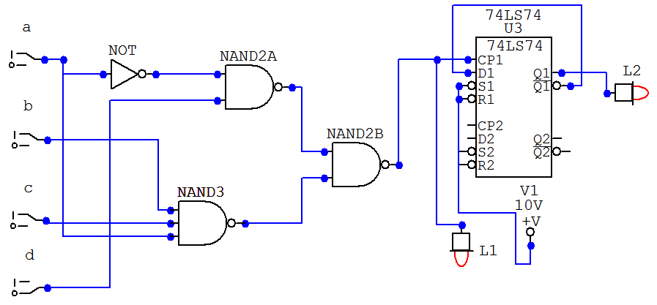

Po wyeliminowaniu hazardu: $f=\overline{a}d+abc=\overline{\overline{\overline{a}d} \overline{abc} \overline{bcd}}$

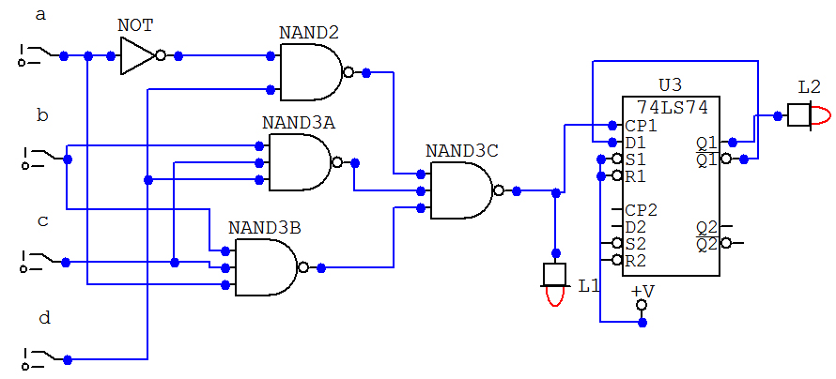

W układzie wykrywającym hazard wykorzystano przerzutnik typu T zawarty w układzie 7474. Każdy z nich (w układzie są dwa) wyposażony jest w CLK (wejście zegarowe), PR (preset), CLR (reset), wejście D oraz wyjście Q i jego negację. Gdy wejścia S1 i R1 utrzymywane są w stanie wysokim, sygnał z zanegowanego wyjścia przenoszony jest na wejście. Przeniesienie to następuje w czasie jednego cyklu zegarowego.

Układ wykrywający hazard jest zbudowany tak, że do wejścia zegarowego doprowadzany jest sygnał z wyjścia badanego układu. Powoduje to podczas wystąpienia hazardu dostarczenie sygnału   
1-0-1 do wejścia zegarowego przerzutnika a w konsekwencji jego pracę. Wyjście Q doprowadzone jest do diody LED, która ukazuje jego aktualny stan. Do wejścia D doprowadzany jest sygnał z zanegowanego wyjścia przerzutnika. Stan wyjścia badanego układu również ukazywany jest przez diodę LED. Wykrycie zjawiska hazardu sygnalizowane jest przez zmianę stanu diody podłączonej do przerzutnika, przy stale wskazującej stan wysoki diody wyjścia układu kombinacyjnego.

Wady układu w porównaniu do oscyloskopu:

1. nie odwzorowuje w czasie wystąpienia, wskazuje tylko moment wystąpienia zjawiska
2. nie rejestruje czasu trwania
3. wykrycie parzystego wystąpienia hazardu może zostać niezauważone przez obserwatora
4. może nie wykryć zjawiska hazardu przy krótkim opóźnieniu

Z wyżej wymienionych problemów możemy poradzić sobie z trzecim i czwartym przez zwiększenie lub zastosowanie bramek NOT, które zwiększą opóźnienie.